**Compte Rendu : Les points quantiques comme source de photons unique**

Yohann Bertrand

BERY77060100

3e année au baccalauréat

Université du Québec à Trois-Rivières

Département de physique

**Introduction**

Depuis quelques années, le calcul quantique commence de plus en plus à faire parler. En effet, sa puissance de calcul est assez impressionnante, capable de briser nos algorithmes de cryptographie les plus perfectionnés. Mais pour fonctionner, le calcul quantique a besoin de particule pour transporter l’information d’un circuit à un autre, et pour ce faire, le photon s’impose comme une particule de choix puisque le photon est le messager fondamental entre deux corps de matières et qu’il se déplace à la vitesse de la lumière. L’article « A deterministic source of single photons »[1] de Peter Lodahl, Arne Ludwig et Richard J. Warton, propose une solution potentielle et prometteuse pour la production de photons unique : Les points quantiques.

L’article se divise en plusieurs parties, en premier, on a une introduction sur la nature des photons et de leur émission par un atome. Ensuite, on explique comment fonctionne un point quantique, de leur propriété et de celles de leur hétérostructure en semiconducteur. On parle ensuite des figures de mérites (points de comparaison) de ces points quantiques. Puis, on explique la méthode de croissance des points quantiques avec l’utilisation de MBE (L’épitaxie par jets moléculaire). Cela étant, l’article donne deux méthodes pour capter les photons produits par les points quantiques notamment les structures de cavité verticale et les guides d’onde nanophotonique plan, ainsi que leur avantage et inconvénients. Finalement, il nous donne un aperçu de l’application que pourrait avoirs ces points quantiques dans la communication quantique, la cryptographie quantique et bien plus.

Le but de l’article est de nous présenter une des méthodes de pointes pour produire des photons uniques, et ce, de façon déterministe. Il cherche à nous faire comprendre l’importance d’une telle avancée et de ce qu’elle permettra de faire tout en décrivant assez méthodiquement son processus de fabrication et de fonctionnement.

Peter Lodahl est professeur de Physique quantique à l’institut de Niels Bohr de l’université de Copenhague et directeur « Centre des réseaux quantiques hybrides ». Doctorant en Physique Quantique de l’université de Copenhague en 2002, il a fait des post-doctorats à Caltech (Pasadena, Californie) et à L’université de Twente (Enschede, Pays-Bas). Il fut le premier à démontrer que l’émission lumineuse puisse être complètement contrôlée par l’utilisation de nanostructures photonique complexe. Ce qui fondamentalement permet une interface entre la lumière et la matière complètement déterministe. Il travail d’ailleurs à pousser le sujet avec sa propre équipe de recherche depuis 2005. Il est le récipiendaire du ERC consolidator grant en 2010, du ERC advanced grant (2015) et du prix EliteForsk en 2016. Il a publié plus de 110 articles dans des journaux scientifique de pointe, à donner plus de 150 conférence et colloques, détient 5 brevets sur des technologie de quantique photonique. Il est d’ailleurs membre élus de l’académie royale danoise de science et de lettres.[2]

Arne Ludwig est un chercheur à l’Université de la Ruhr à Bochum en Allemagne. Il se spécialise dans les propriétés structurelles, électronique, optique et la croissance par MBE des hétérostructures de semiconducteurs III-IV, et ce, particulièrement pour l’autoassemblage des Points quantique.[3]

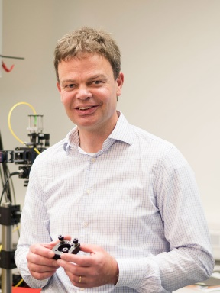Richard J. Warburton est professeur de physique à l’université de Basel en Suisse. Doctorant de L’université d’Oxford en 1991, ses recherches e concentre sur la physique des semi-conducteurs et en particulier l’optique des nanostructures et des hétérostructure de semiconducteur. Il dirige actuellement le groupe de nanophotonique de l’université de Basel avec des projets de technologie quantique impliquant des points quantiques et des projets de microcavités pour des émetteurs d’états solide.[4]

**Synthèse :**

Les points quantiques sont une application assez avancée de physique de l’état solide, de mécanique quantique et profitent au domaine du calcul quantique, trois domaines assez peu compris du public, donc avant de rentrer dans les détails de l’article, nous feront un petit **résumé** des notions de bases qui pourrait devrait être utile, et ensuite nous verrons **les points quantiques**, leur fonctionnement et leur fabrication. Puis, **les guides d’ondes et cavités** pour transporter ces photons. Et finalement, les **applications** possibles de cette technologie.

**Résumé**

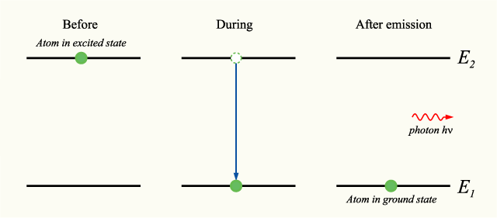Pour comprendre comment créer une source déterministe de photons, il faut déjà connaitre les photons et pourquoi ils ne sont pas normalement déterministes. Un photon est le quantum d'énergie associé aux ondes électromagnétiques et l’entité fondamentale par laquelle la matière et la lumière échange de l’énergie. Une des façons les plus simple et naturelle de créer un photon est par la désexcitation d’un atome. Un atome est dit dans un état excité quand un de ces électrons n’est pas dans le niveau le moins énergétique possible, l’atome possède donc un surplus d’énergie qu’il va chercher à se débarrasser. Pour ce faire il va émettre spontanément un photon qui aura l’énergie séparant l’état neutre de l’état excité. C’est Edward Purcell qui a compris qu’il était possible de manipuler cette émission spontanée en contrôlant l’environnement de l’atome. Cela permet d’utiliser des guides d’ondes ou des cavités pour contrôler exactement le mode dans lequel l’atome va sortir.

Figure : émission spontanée d'un atome

Un mode optique est un « chemin » possible par l’onde électromagnétique (les photons). Les modes sont orthogonales entre eux. Lorsqu’on dit qu’une lumière est cohérente c’est qu’elle ne possède qu’un seul mode. Dans les applications photoniques qui sont présentées dans l’article, on cherche à obtenir des photons cohérents. Notamment dans le domaine du calcul quantique ou veut créer des portes quantiques déterministes et générés des photons intriqués entre eux. C’est deux applications nécessitent une source cohérente.

Figure : plusieurs modes - lumière incohérente

Figure : un seul mode - lumière cohérente

Une porte quantique est l’équivalent d’une porte logique qui prend des bits (0 ou 1) et qui effectue un calcul avec eux. Une porte quantique elle prend des Qubits pour effectuer ses calculs. Des Qubits sont un des bits quantiques, utilisant la propriété de superposition d’états de la mécanique quantique pour être des 1 et des 0 tout à la fois. Sans rentrer dans les détails, il est facile de penser que si on fait un calcul avec une porte quantique on veut que le calcul ne dépende pas du hasard et soit reproductible.

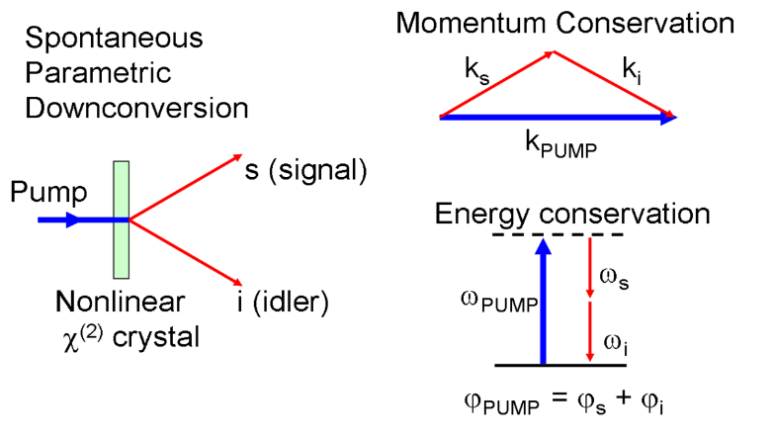

L’approche la plus communes c’est dernière année pour produire des photons uniques était d’utiliser la conversion paramétrique descendante spontanée. Cette méthode consiste à utiliser un laser à pulsation sur un cristal non linéaire pour transformer un photon « pompe » en deux photons distincts : le photons signal et le photon de contrôle. Lorsqu’on détecte le photon de contrôle, on sait alors qu’on a créé un photon signal et son état. Cette méthode nous permet de connaitre précisément les paramètres du photon, mais l’interaction entre le laser et le cristal reste fondamentalement probabiliste. Une autre approche serait d’utiliser la désexcitation d’un atome, mais alors que cette méthode permet de créer un photon au moment voulu, les photons sont émis dans toutes les directions et dans un continuum de mode optique. Une solution pratique est d’utiliser des guides d’ondes ou des cavités pour confiner le photon dans un mode et de le diriger comme s’il était sur une « route » de photon. Ensuite on peut réceptionner le photon produit par une fibre optique à mode unique et en faire ce qu’on veut. Mais utiliser un atome est une tache un peu complexe, il faut le fixer en place avec, par exemple, un piège laser. La solution que nous propose cet article est un point quantique (Quantum Dot ou QD) fait de semiconducteur qui agirait comme un atome géant et qui aurait une taille d’environ 20 nm ce qui permettrait de travailler avec plus facilement.

Figure : conversion paramétrique descendante

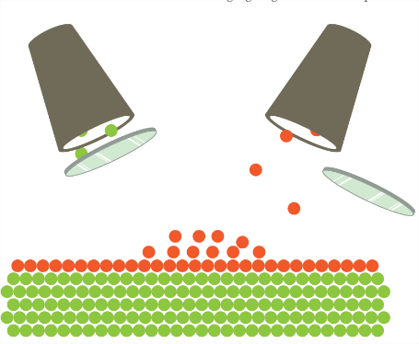

**Points Quantiques**

Pour connaitre le fonctionnement d’un point quantique, nous allons d’abord étudier sa formation. Pour fabriquer un QD on utilise un processus appelé Épitaxie par jet moléculaire (Molecular Beam Epitaxy ou MBE) qui consiste à envoyer dans un Ultravide riche en arsenic (pour les QDs mentionnés dans l’article) des atomes très chauds avec un très faible débit. On commence par envoyer des atomes de Gallium qui vont naturellement se lier avec l’arsenic et former une formation cristalline. Après plusieurs couches, on envoie assez d’atomes d’indium pour former une couche (la couche de 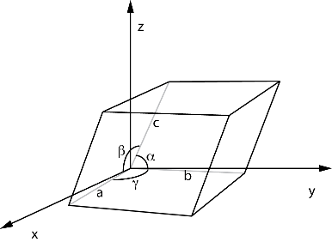mouillage) puis une demi-couche qui deviendra des points quantiques. Les points quantiques se forment tout seul grâce à une propriété de la structure cristalline de GaAs et de InAs : le paramètre de maille.

Figure : Processus de MBE avec points verts pour GaAs et rouge pour InAs

Figure : les 6 paramètres de maille

Les paramètres de maille caractérisent la structure cristalline, on en compte 6 : 3 angles et 3 longueurs. Cependant, lorsqu’on a une structure cubique comme dans le cas de GaAs et InAs un seul paramètre est requis, il décrit alors la taille des côtés du cube. Le cristal de GaAs a une taille de 5,653 Å et celui de InAs de 6,0583 Å. Quand la première couche de InAs se dépose elle adopte les paramètres de mailles du GaAs, mais en faisant ceci elle subit un stress important. Donc, quand on dépose la demi-couche suivante, le stress devient important et la structure cristalline se brise et on voit l’apparition de petite îles (100 000 atomes) qui sont les points quantiques.

Figure : bande interdite pour les différents types de matériaux

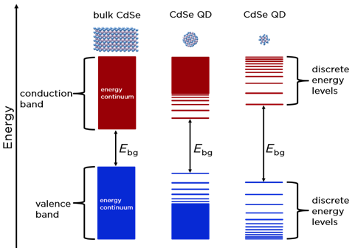Ensuite, on peut se demander comment se fait-il que les QDs agissent comme des atomes géants? C’est grâce à une autre propriété des semi-conducteur utilisé, leur bande interdite. La bande interdite est la région entre la bande de valence où les électrons qui sont en orbite autour de l’atome sont captif et la bande de conduction ou les électrons sont libres de se promener dans tous le matériau. Plus la bande interdite est grande, plus il faut une énergie importante pour y accéder.

Figure : la discrétisation des niveaux d'énergie pour un QD de CdSe

Dans notre point quantique, la bande interdite est plus petites que dans le reste du milieu, ce qui a pour effet de contraindre les électrons qui ont assez d’énergie pour atteindre la bande de conduction de rester dans le point quantique. De plus, la petite taille du point quantique créer un confinement quantique qui rend les niveaux d’énergie discrets. Quand un photon se fait absorber par un électron dans le QD, l’électrons passe de la bande de valence à celle de conduction, celui-ci se retrouve coincé et ne peut s’échapper. À ce moment, on a une paire de trou-électron qu’on appelle un exciton. L’état fondamental et l’exciton forme un système à 2 niveaux d’énergie.

Les points quantiques ont comme avantage de d’avoir une taille finit et donc ils produisent un photon toujours à la même longueur d’onde, mais qui est diffèrent pour chaque point. Malgré tout, des techniques existent pour ajuster la longueur d’onde légèrement. Ils ont aussi une vie radiative est très courte d’environ 1 ns ce qui veut dire qu’ils prennent environ 1 ns entre l’absorption et l’émission d’un photon. Aussi, le point quantique est localisé dans le semi-conducteur et on a donc pas besoin de fixer sa position comme avec un atome. Comme désavantage on trouve que son environnement est une source potentiel de bruit complexe. Cela implique la diffusion de phonons dans le point quantique, des bruits de charge et de spin dans le semiconducteur hôte et en plus une variation de charge dans le point quantique rend le point pratiquement inutilisable.

Le bruit de charge peut créer un champ électrique fluctuant et le bruit de spin lui crée un champ magnétique fluctuant qui peuvent changer la fréquence de l’exciton. Les phonons, eux, sont l’excitation collective dans une structure cristalline et la diffusion de phonons est la dispersion des vibrations dans le cristal à la suite d’une perturbation. Le bruit généré par ces 3 problèmes est presque totalement éliminé en utilisant des hétérostructures particulières de semiconducteurs à base de GaAs et qu’on les refroidit à très faible température.

La variation de charge dans le point quantique ce produit quand un électron s’ajoute au point quantique, celui-ci rend complètement inopérant le point quantique. Elle est éliminée en abaissant la température autour du point quantique pour former une mer de fermi qui fera en sorte qu’un électron rentrant dans le point quantique voudra immédiatement en sortir pour minimiser l’énergie su système.

Les points quantiques créer selon cette méthode se comparent aux autres technologies avec ce qu’on appelle des facteurs de mérites. Ils ont donc une pureté de photon unique de 99% (chance de produire 1 seul photon), une Indistingabilité des photons : ~100% pour un chaine de 100 photons du même QD et 93% pour 2 QD différents (chance que 2 photons soit complètement cohérent l’un avec l’autre), un taux de production de photons: + de 1 GHz, un couplage-photon émetteur: 96 - 99% (chance que le QD émette un photon dans le bon mode) et un rendement de couplage de sortie : 57% (taux de photons qui sont produit dans le bon mode et qui réussisse à rentre dans la fibre optique à mode unique).

**Guides d’ondes et cavités**

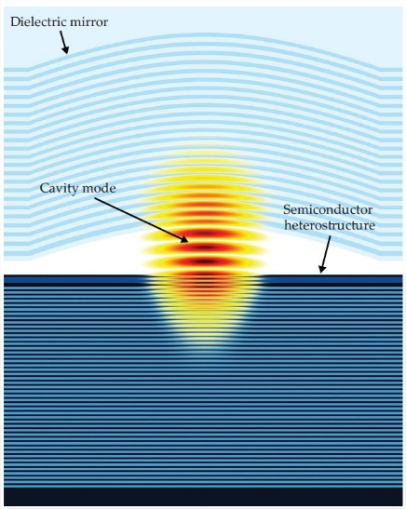

Une fois que les photons sont produits par le point quantique, il faut un guide d’onde ou une cavité pour s’assurer que le photon soit dans le mode optique voulu et qu’il se dirige dans la bonne direction. Le guide d’onde sert à guider l’onde dans le sens du support et le transmettre plus loin, la cavité quant-à-elle sert à faire résonner l’onde à la fréquence de la cavité et à la transmettre par le haut.

Une bonne cavité pour des points quantique aura un volume de $λ^{3}$ où $λ$ est la longueur d’onde voulu du photon dans le vide et elle maintiendra un temps de vie moyen des photons raisonnablement long pour qu’il est le temps de résonner longtemps dans la cavité et de s’échapper par l’endroit voulu avec le bon mode. C’est caractéristique ont pour effet de limiter les longueurs d’onde possible avec une cavité, car des photons dans des longueurs d’onde trop faible ou grosse ne résonneront pas comme il faut dans la cavité et s’échapperont dans des modes et des directions non prévus. La méthode ayant la meilleure efficacité est d’utiliser une microcavité ouverte. Elle donne une indistingabilité des photons de 97,5% et une pureté de 98%. L’Effet Purcell (aussi appelé couplage faible) permet de produire 1 photons à chaque nanoseconde. Pour fabriquer une microcavité ouverte, on comment par formée une hétérostructure de GaAs et de AlAs, l’AlAs a le même paramètre de maile que le GaAs, mais un indice de réfraction beaucoup plus faible. En alternant des couches de AlAs et de GaAs de ¼ de longueur d’onde, on arrive à former un miroir de Bragg. On pose ensuite sur le point quantique un miroir diélectrique formé à partir d’un substrat de Silicium. Un miroir de Bragg est un miroir qui utilise l’interférence constructive pour refléter presque la totalité d’une longueur d’onde précise. Puisque le photon est coincé entre deux photons il reste captif un moment puis s’échappe à travers le miroir du haut dans un mode presque toujours identique.

Figure : microcavité ouverte

Les guides d’onde sont construits en prenant uniquement une palette de GaAs, pour la formé on forme un cristal de AlAs puis on fait pousser la plaquette avec des points quantiques dans son centre puis on enlève chimiquement la couche de AlAs. La plaque de GaAs doit avoir moins de ½ longueur d’onde pour bien piéger les photons à l’intérieur (par réflexion totale interne). Pour guider les photons dans le sens du plan on utilise un cristal photonique qu’on fabrique en créant des micro-piliers dans la plaquette. Les trous sont placés de tel façon qu’aucun mode non désiré ne puisse subsister dans les régions trouées et que seulement le mode souhaité puisse se propager dans le « chemin » non troué. Avec de tel guide d’onde on produit des centaines de photons sans signe de dégradation de la cohérence et des techniques de couplage très efficace existe entre les puces et des fibres optique à mode unique.

Figure :plaquette de GaAs avec des micro-piliers agissant comme un cristal photonique contenant des QDs (triangle jaune)

**Applications**

L’article nous donne quantité d’application possible surtout dans le domaine du calcul quantique. Les guides photoniques pourraient avec quelques modifications devenir de véritable circuit imprimé quantique voir un processeur quantique avec des positionnement de points quantiques à des endroit clé qui agirait comme des portes logiques quantiques complètement déterministe. Les points quantiques peuvent aussi créer des photons intriqués (2 ou plusieurs entités qui partagent le même état quantique et qui sont donc lié) permettant de réaliser plusieurs opérations de calcul quantique. Le processus pour intriquer des photons avec un point quantique est quelque peu complexe, il faut parvenir à contrôler précisément le spin d’un photon alors que celui-ci a un temps de cohérence de l’ordre de quelques microsecondes. Une façon consiste à contrôler le spin très rapidement avec des courtes pulsations optiques pour le forcer à rester dans un état cohérent le temps de l’intriquer avec d’autre photons. On pourrait aussi utiliser la génération de photons cohérent pour créer des amas de photons transportant tous l’information permettant d’éviter les pertes, ce qui pourrait mener à l’internet Quantique. Dans le milieu du calcul quantique, la perte de donnée est un problème majeur, car si on stock toute l’information d’un dans un seul photon et que le photon s’échappe du guide d’onde on perd un cycle de calcul. C’est pourquoi la plupart des technologies de calcul quantiques en développement se concentre sur des algorithme tolérant des pertes et sur la redondance du transport de l’information. Créer des photons uniques et cohérent serrait une voie possible dans l’élaboration d’algorithme de cryptage Quantique ou tenter de pitater l’information reviendrait à violer les inégalités de Bell.

**Analyse :**

L’article insiste beaucoup sur le processus de création des points quantiques et des guides d’ondes et leur fonctionnement. Les parties de l’article qui peuvent sembler moins clair au départ deviennent vite plus compréhensible lorsqu’on saisit tous les concepts auxquelles elles font référence. Cependant, les figures de mérites n’ont pas beaucoup d’intérêts si on ne connait pas ceux des technologies actuellement utilisées ou concurrentes. Aussi, une description un peu plus exhaustives des structures n-i-p serait importante car si dans ce cas elle réfère au principe de la mer de fermi que nous avons décrit, une simple description de leur principe de fonctionnement aurait facilité la compréhension du texte. Malgré tout, Peter Lodahl est un meneur dans le milieu de la photonique et les points quantiques, Arne Ludwig un spécialiste de la croissance de point Quantique par MBE (et de la technique de MBE en générale) et Richard J. Warburton travaille dans l’étude et la compréhension des hétérostructures de semiconducteur dans des applications photoniques. À trois, leur champs d’expertisent englobe largement le sujet de l’article et nous fait dire que leur méthode est à la fine pointe. De plus, leur recherche n'est pas que théorique, mais elle présente des résultats concrets des tests effectués sur leur technologie. L’article a comme but de nous montrer une des façons les plus prometteuse de créer des photons uniques : le point quantique. Il nous démontre ses qualités par rapport aux solutions alternatives, quels problèmes des autres techniques il évite, son processus de fonctionnement tout en expliquant précisément la raison des choix de matériaux et comment les problèmes liés à l’enveloppe de semi-conducteur sont minimisés en réduisant la température autour des QDs. L’article en lui-même est divisé en section toutes plus ou moins relié entre elles, elles sont toutes concises et expliquent le nécessaire à la compréhension. On comprend bien ce que chacune des sections veulent communiquer, mais certaine sous-section semble adresser à des gens du milieu de la photonique car elles font référence à des paramètres qui semble être exclusif à ce milieu (comme le facteur β). L’enchainement des sujets se fait naturellement allant du fonctionnement des points quantiques à leur croissance en ayant expliqué leurs figures de mérites au passage, on voit ensuite les deux méthodes pour guides les ondes produites et les applications de photonique avancé.

**Partie Critique :**

Lorsqu’on regarde l’article avec attention on remarque que les auteurs ont eux-mêmes exposé plusieurs des limites actuelles des points quantiques fait de InAs. Leur technologie est une belle avancée dans le domaine de la photonique qui pourrait permettre ultimement une source de photons complètement déterministe, mais à ce jour, les points quantiques ont encore plusieurs problèmes importants. Notamment, il est actuellement impossible de choisir précisément la position précise ou un point quantique va grandir, lors de leur fabrication les ponts quantiques apparaissent aléatoirement sur la couche de mouillage. Par ailleurs, contrôler la position des points quantique est essentiel pour la majorité des applications que cette technologie pourrait apportés. De plus, les points quantiques ne sont actuellement pas complètement déterministes, car on le voit avec les facteurs de mérites, il arrive encore que 2 photons soit produits ou qu’un photon soit produits dans le mauvais mode et qu’il ne serve donc à rien. On voit donc, que la technologie est bel et bien prometteuse et une très bonne alternative à la conversion paramétrique descendante spontanée, mais qu’elle n’est pas encore aboutie. Malgré tout, le sujet est très pertinent et d’actualité, les points quantiques pourrait finir par devenir la première source de photons unique avec quelques années de développement en plus. L’article en lui-même est très clair et répond bien aux questions que l’on se pose en le lisant, une des seules parties qui aurait demandé plus d’explication est d’expliquer la différence entre un couplage faible ou fort et pourquoi un couplage faible profitait plus à une source de photons uniques. Sinon, des connaissances de base en physique de l’état solide et en photonique rendent la lecture de l’article beaucoup plus aisé, mais ce n’est rien qu’un peu de recherche sur le sujet ne puisse compenser. Nous avons personnellement aimé la façon de l’article de présenter un problème existant soit pour une autre technologie, soit pour les point quantiques et d’ensuite présenter la ou les solutions qui semblent les plus prometteuses, cela permettait au lecteur de voir la démarche de recherche en arrière de l’article. Nous avons aussi apprécié le fait qu’à plusieurs endroits dans l’article on nous expliquait ce que cette technologie précise pourrait amener si elle était raffinée, donnant de l’importance à toutes les étapes de la conception des points quantiques et non juste au résultat final.

**Conclusion :**

Finalement, on voit bien que leur hétérostructure de semiconducteur et leur point quantique formé sur celle-ci semble posséder des propriétés très intéressantes et des résultats assez prometteurs. Que les cavités et les guides d’ondes semblent être de très bonne façon de diriger l’onde dans un mode voulu et dans une direction choisie et qu’ils ont aussi de bons facteurs de mérite. L’article démontrent bien les avantages de cette technologie et comment une version aboutie pourrait aider à faire avancer plusieurs autres domaines du physique et du Calcul quantiques. Il sera certainement à la source de plusieurs autres développements dans le domaine.

**Bibliographie :**

1 : A deterministic source of single photons: Physics Today: Vol 75, No 3 (scitation.org)

<https://physicstoday.scitation.org/doi/10.1063/PT.3.4962>

2 : Peter Lodahl - Staff at the Niels Bohr Institute (ku.dk)

<https://nbi.ku.dk/english/staff/?pure=en/persons/50596>

3 : page personnel de Dr. Arne Ludwig | Université de la Ruhr à Bochum

https://homepage.ruhr-uni-bochum.de/arne.ludwig/

4 : Warburton Richard | Department of Physics (unibas.ch)

https://physik.unibas.ch/en/persons/richard-warburton/

1. Voir Référence 1
2. Voir Référence 2
3. Voir Référence 3
4. Voir référence 4